מטלת מנחה (ממ"ן) 18
הקורס: 20276 - מתמטיקה דיסקרטית
חומר הלימוד למטלה: לוגיקה פרקים 2.4-3.10
מספר השאלות: 5 | משקל המטלה: 3 נקודות
סמסטר: ב1999 | מועד אחרון להגשה: 28.5.99
 |  | (ע)

אנא שים לב:
מלא בדייקנות את הטופס המלווה לממ"ן בהתאם לדוגמה שלפני המטלות.
העתק את מספר הקורס ומספר המטלה הרשומים לעיל.

שאלה 1
קבעו, לגבי כל אחד מחמשת הביטויים הבאים, האם הוא שם עצם, תבנית אטומית, תבנית שאינה תבנית אטומית, פסוק, או שאינו עונה על אף אחת מן ההגדרות הנ"ל. בכל מקרה רלבנטי יש להניח שהביטוי נתון בכתיב מקוצר.
נמקו את קביעתכם. שימו לב שביטוי נתון עשוי להתאים ליותר מהגדרה אחת!

- 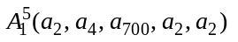
- 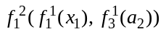

שאלה 2
- מהו ערך האמת של הפסוק
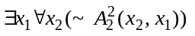
(I) באינטרפרטציה J שבה 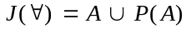 כאשר A היא קבוצה נתונה, ו-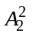
מתפרש כיחס השייכות .
(ii) באינטרפרטציה 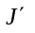 שבה 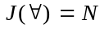 ( N – הטבעיים) ו- מתפרש כ->.
- האם הפסוק בסעיף א' אמיתי לוגית? הוכיחו את טענתכם!

שאלה 3
- נסתכל באינטרפרטציה של השפה 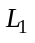 (עמ' 99 כרך III) , שבה עולם הדיון הוא קבוצה מסוימת של קבוצות ו- מתפרש כיחס השייכות . כיתבו תבנית בשפה זו המבטאת את הטענה הבאה: לכל שתי קבוצות בעולם הדיון קיימת קבוצה שאבריה היחידים הן שתי הקבוצות.
- מהו ערך האמת של התבנית שרשמתם בסעיף א', באינטרפרטציה המוגדרת בשאלה 2 סעיף א' (ii)?

שאלה 4
שאלה זו עוסקת בשפת תחשיב הפרדיקטים, עם סימנים מקוצרים. A,B הם סימני פרדיקטים חד-מקומיים. Q הוא סימן פרדיקט דו-מקומי. x,y הם סימני משתנים.
(8 נק') | א. | תן דוגמא לאינטרפרטציה, המראה כי הפסוק 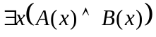 אינו שקול לוגית לפסוק 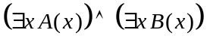.
(8 נק') | ב. | תן דוגמא לאינטרפרטציה, המראה כי הפסוק 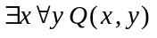 אינו שקול לוגית לפסוק 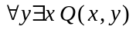.
(4 נק') | ג. | מדוע אין צורך לציין בסעיפים א' , ב' את ההשמה שבה אנו משתמשים ?

שאלה 5
תהי L שפה חלקית לשפת תחשיב הפרדיקטים, שבה f הוא סימן פונקציה דו-מקומית ו- a הוא סימן של קבוע.
תהי 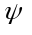 הנוסחה 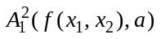 (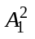 מתפרש תמיד כשוויון).
תהי J האינטרפרטציה שעולמה המספרים השלמים, f מתפרשת כחיבור ו- a מתפרש כקבוע 0.

- מצא השמה לעולם של J, המקיימת את התכונה הבאה: כל נוסחה המתקבלת מ- ע"י הצבת שם-עצם כלשהו במקום 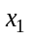 – אמיתית תחת J בהשמה .
- הוכח כי פרט להשמה הנ"ל, אין השמות אחרות לעולם של J, המקיימות את התכונה הנ"ל.

